Médiathèque intercommunale
de l’Ancien Collège de Sézanne

Services Numériques
accéder à internet, au traitement de texte,…
La médiathèque vous propose
- accès au wifi
- accès à un poste informatique, désinfecté après chaque utilisation,
1 heure de connexion par jour, sur rendez-vous

Prendre rendez-vous
par téléphone au 03.26.81.30.71

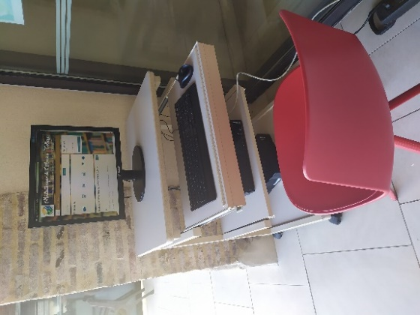
Venir à la médiathèque
mardi 13h30 - 17h
mercredi 10h - 17h
jeudi 13h30 - 17h
vendredi 15h - 19h
samedi 10h - 13h
dans le respect des gestes barrières

